**Инструкция по установке**

**ПО "RTB”**

# **Аннотация**

Настоящий документ содержит информацию, необходимую для установки ПО "RTB”, представляющего собой профессиональную платформу RTB-рекламы, которая позволяет показывать медийную рекламу в виде баннеров и видео на различных площадках.

# **Содержание документа**

Аннотация 2

Содержание документа 3

Системные требования 4

Процесс установки ПО 4

Контакты 5

# **Системные требования**

Минимальные системные требования для установки и эксплуатации ПО следующие:

* оперативная память: не менее 4 Мб;
* операционная система: Windows, Linux, MacOS.
* скорость локальной сети: не менее 10 Мбит/сек, скорость доступа в сети Интернет не менее 5 Мбит/сек.

Для использования ПО “RTB” необходим браузер.

Поддерживаемыми считаются нижеперечисленные браузеры, начиная с указанной версии и по последнюю

* браузер Opera, Chrome, Internet Explorer, Mozilla Firefox, Yandex browser, Safari последней стабильной версии.

Электропитание ПК должно осуществляться от однофазной электрической сети переменного тока с заземлением и номинальным напряжением 220 В и частотой 50 Гц. Рекомендовано использование источника бесперебойного питания.

# **Процесс установки ПО**

**Роль: рекламодатель**

1. Новый пользователь переходит по ссылке <https://auth.sape.ru/login/?r=https%3A%2F%2Ftraffic.sape.ru%2Fcampaigns> и попадает на страницу, где необходимо пройти процедуру регистрации, нажав на кнопку “Регистрация” (рис. 1)

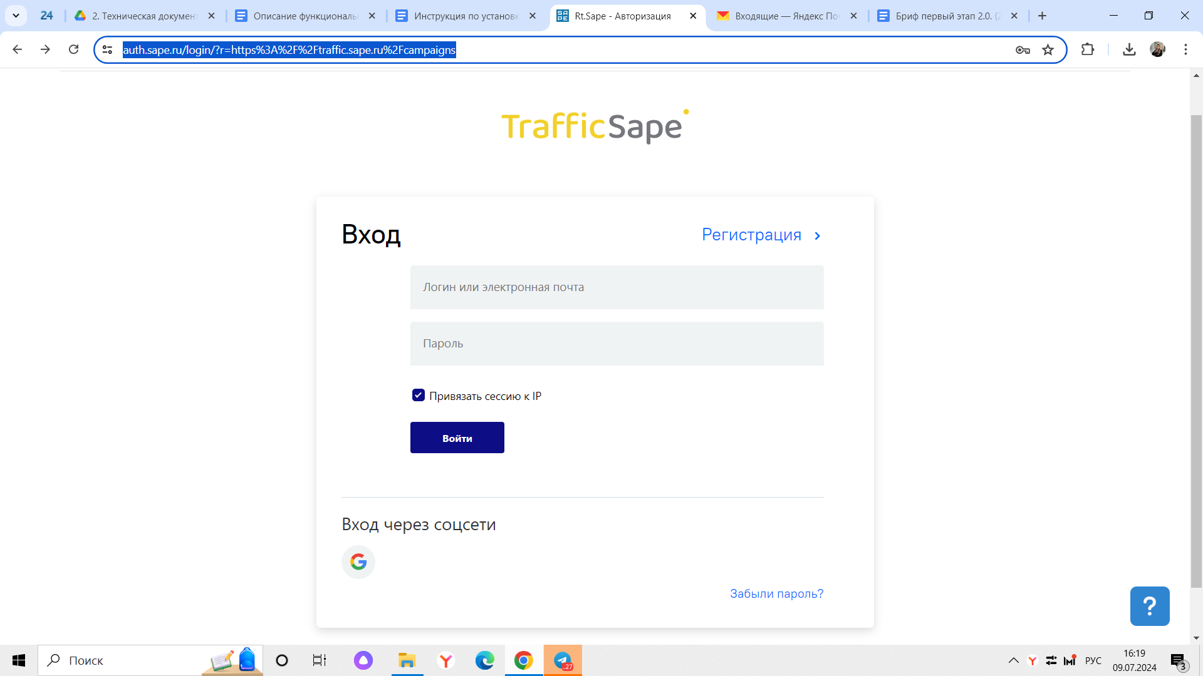

Рисунок 1

Зарегистрированному пользователю необходимо перейти по ссылке и ввести данные для входа (логин или электронная почта и пароль). Для начала работы необходимо нажать кнопку “Войти”.

**Роль: паблишер**

1. Новый пользователь переходит по ссылке <https://rtb.sape.ru/wm/sites/> и попадает на страницу, где необходимо пройти процедуру регистрации, нажав на кнопку “Регистрация” (рис. 2)

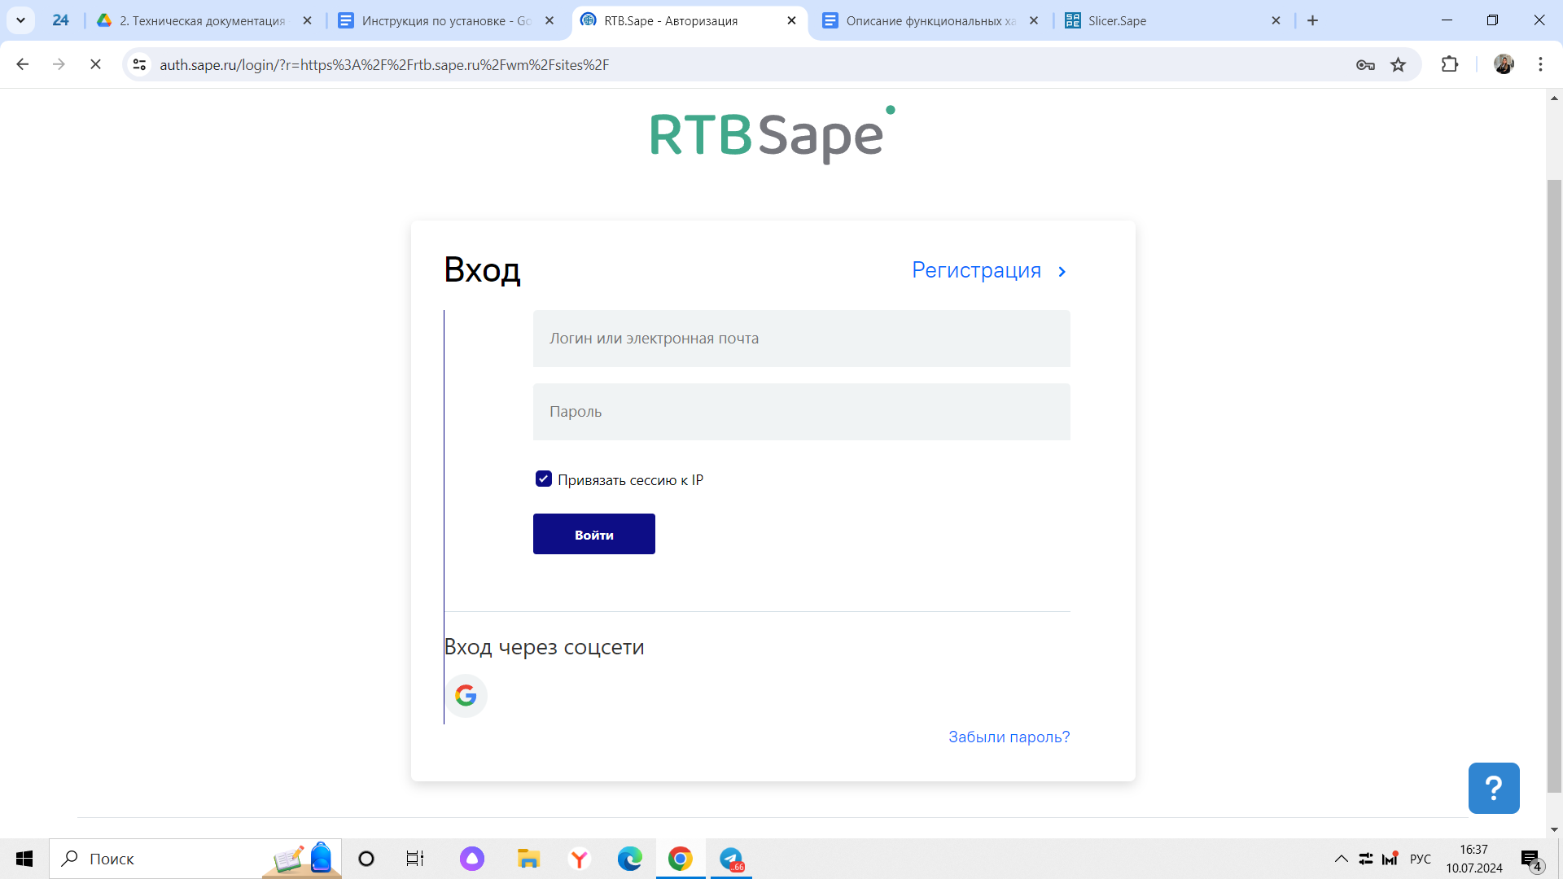

Рисунок 2

Зарегистрированному пользователю необходимо перейти по ссылке и ввести данные для входа (логин или электронная почта и пароль). Для начала работы необходимо нажать кнопку “Войти”.

**Контакты**

Номер телефона: +7 495 374 93 62

E-mail: support@sape.ru

Страница: https://help.sape.ru/